[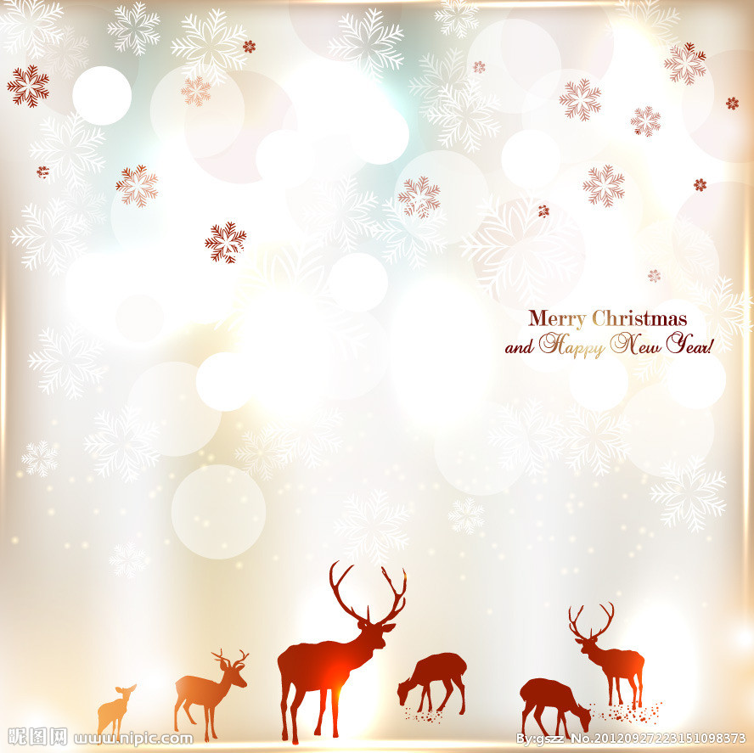](http://www.google.com.tw/url?sa=i&rct=j&q=&esrc=s&source=images&cd=&cad=rja&uact=8&ved=0ahUKEwjhnNLtusnJAhXH6aYKHYVeCQgQjRwIBw&url=http://www.nipic.com/show/3/109/6891915k6ffbb140.html&psig=AFQjCNEKgjj5GcKIPGKIUQyXe96slri_yg&ust=1449567468089371)

**邀 請 函**

親愛的家長:平安‧喜樂

在這歲末寒冬，點點卻洋溢著溫暖又幸福的歡樂聲!

點點大大的聖誕樹，已開始準備掛上親子共同設計的「幸福」!

每一個相框都是家長愛的分享！愛的力量感謝有您！

家長們熱情的參與，才是點點幸福的感動哦！

〝點點就是愛〞活動，您一定不能缺席！期待您的蒞臨！

**時 間：12**月26日（星期六）早上 9：00~11：30

**地 點：**點點幼兒園

**活動內容：** X'mas Fever(美語表演) ~ 親子奏樂(愛的樂章)~

親子活力(滾動的愛) ~ 各班主題闖關活動 ~

主題靜態展 ~ 點點美食廚房帶回家

【愛 的 小 語】

※當天親子請儘量穿有紅色的衣服、圍巾、帽子…都可喔!大家一起來讓愛發熱!

※活動當天只有〝美語表演〞有各班的時間場次，其他活動都是自行安排參與!

※當天點點將不限制參加人數，但因疫情考量，也希望能守護大家的健康。會建議

儘量兩位家長蒞臨，幼小寶貝及年長阿公阿嬤請斟酌身體狀況參加!感謝配合!

※請填寫下列回條，以便於點點統計人數準備美食的數量。感恩!

……………………………回 條(請於12/18星期五前交回。謝謝!)…………

班級：_____________ 姓名:______________

□太棒了!家長有_______位將熱情參加”點點就是愛”活動!

□很可惜!當天因家長有事不能參加!

家長簽名: